校公选课开课申请表
- 登录‘厦门工学院教务管理系统’（教学处官网首页链接）
- 信息维护→校公性选课申请：
选择学年学期，教师根据需要开设的课程选择【课程名称：按课程代码降序排列】，或点击跳转界面进行查询选择课程【建议直接复制课程名称至查询框，点击查询，忽略错误提示，见后图】。
【课程名称】选定完成，系统根据课程库信息自动匹配相应信息，教师根据实际安排进行修改【周学时：必填】、【起止周：必填】、【总学时：必填】、【上课学时】、【容量：必填】、【上课校区：必填】、【场地要求：必填】。
【面向对象：必填】、【禁选对象：必填】：该两项内容1、根据教学处具体通知填写对象；2、根据教师自身意愿，以及课程的性质进行限制对象。
【课程简介：必填】：此项是开放给学生选课之时的参考内容，以及教师宣传课程，吸引学生选课的一项重要内容。
【申请说明：选填】：根据实际情况说明，作为审核开课否的依据之一。
以上信息，填写完成后，点击【保存】按钮。
点击【打印】按钮，将资料打印出来。
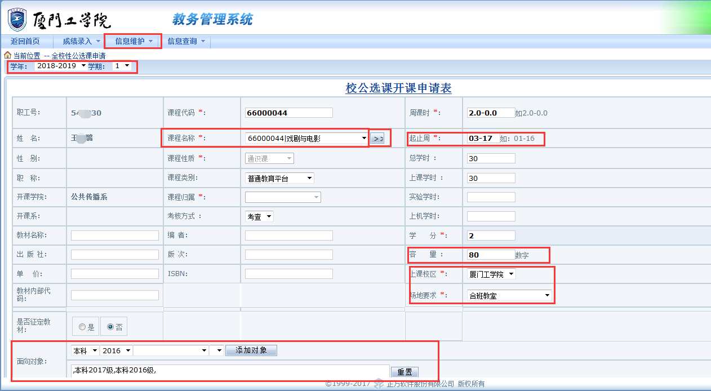
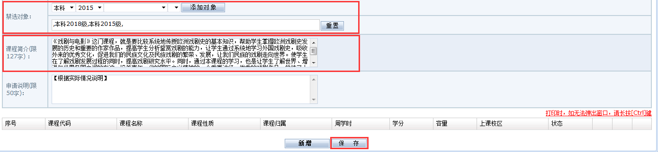
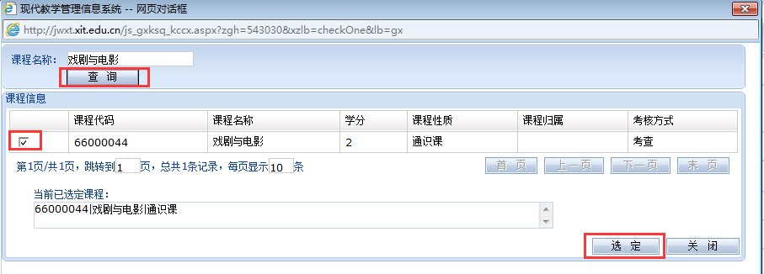

- 【校公性选课申请】填写完成后，请各位教师按正常的申请开课的流程，将盖好公章的申请材料交至教学处进行审核是否开课。

